Пропуски
Пропущенные данные пассажиров
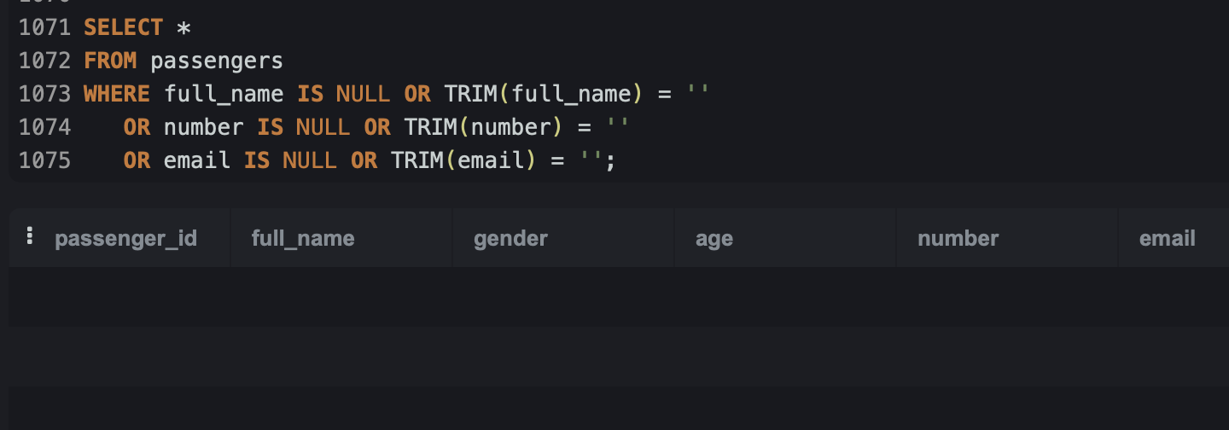
Как можно решить: восстановить данные по первоисточнику. Если информация неизвестна, оставить NULL.

Пропущенные данные аэропортов
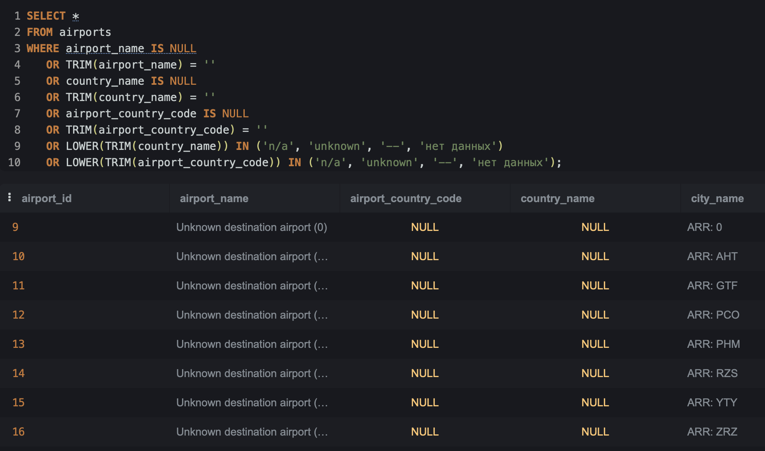
Как можно решить: заполнить информацию по достоверному источнику. Если данных нет в исходном наборе, оставить NULL.
Наше решение: У 8 аэропортов назначения отсутствуют страна и код страны. Эти пропуски можно оставить, так как датасет не содержит такой информации.

Дубликаты
Повторяющиеся номера документов
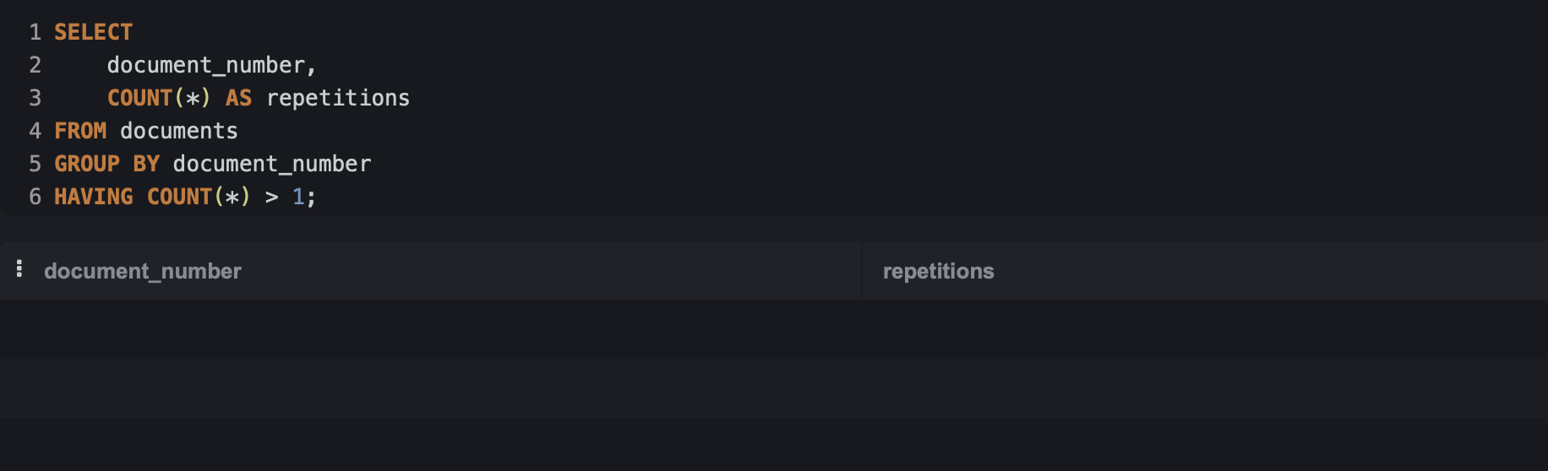
Как можно решить: проверить, не был ли документ добавлен несколько раз. Если это дубликаты, удалить лишние записи.

Одинаковые места на одном рейсе
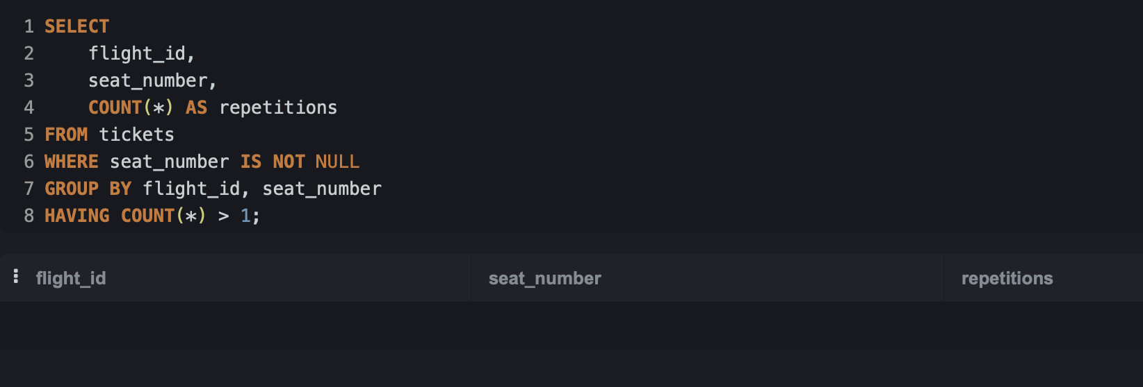
Как можно решить: проверить бронирования и исправить ошибочное назначение. Повторение места на разных рейсах не является дубликатом.

Подозрительные значения
Подозрительный возраст пассажиров
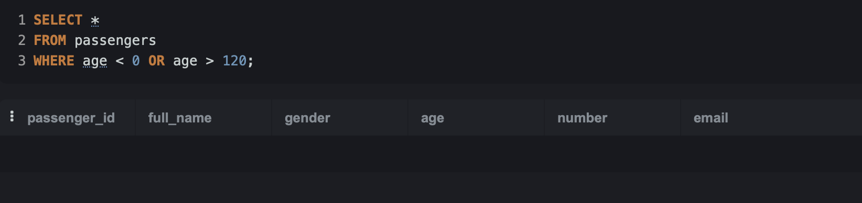
Как можно решить: сверить подозрительный возраст с документами и исправить, если обнаружена ошибка.

Анализ стоимости билетов
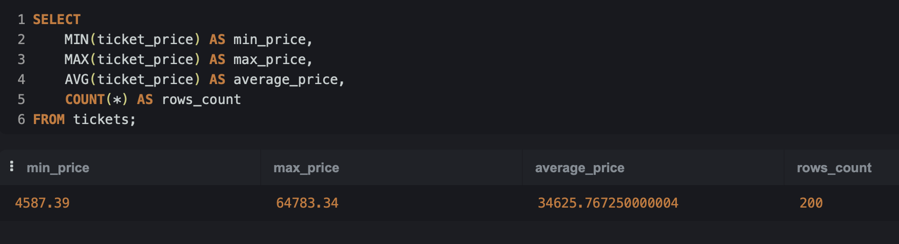
Как можно решить: сравнить крайние значения с реальными тарифами. Если цена выглядит неправдоподобно, проверить исходную запись. Отличие от средней цены само по себе не является ошибкой.

Подозрительный вес багажа
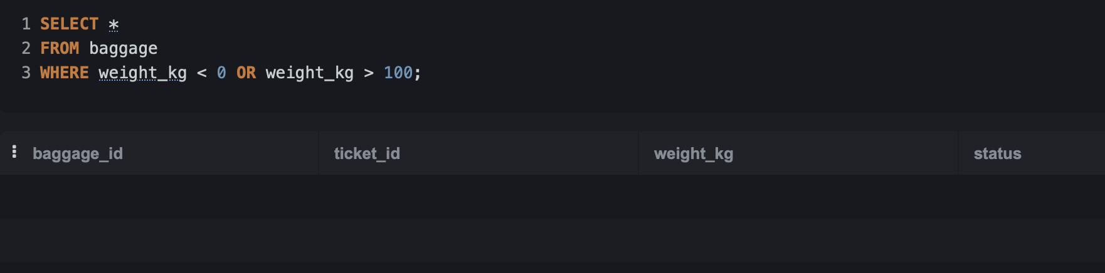
Как можно решить: проверить вес по данным регистрации и исправить ошибки ввода.

Нарушенные связи
Проверка внешних ключей
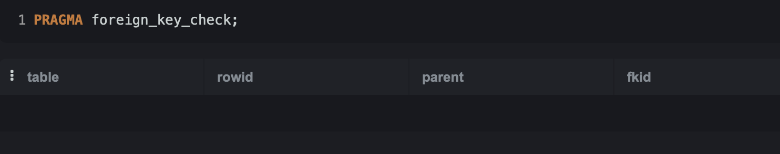
Как можно решить: если запрос возвращает строки, проверить идентификаторы и восстановить правильные связи или недостающие записи.

Документы без соответствующих пассажиров
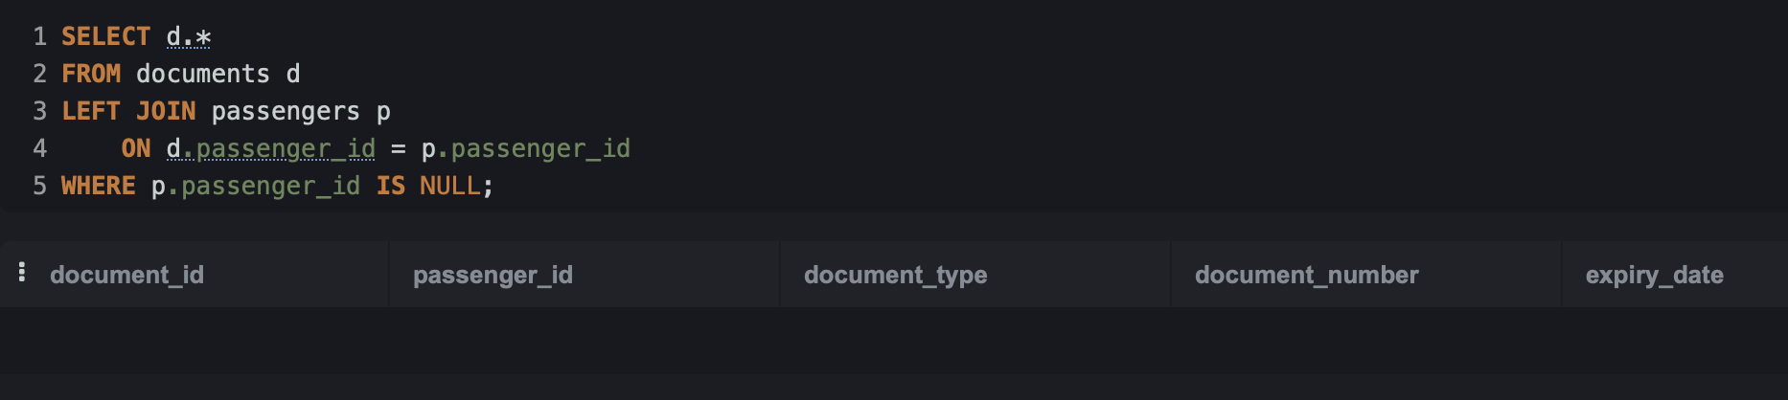
Как можно решить: проверить passenger_id, исправить неправильный идентификатор или восстановить отсутствующую запись пассажира.

Багаж без соответствующих билетов
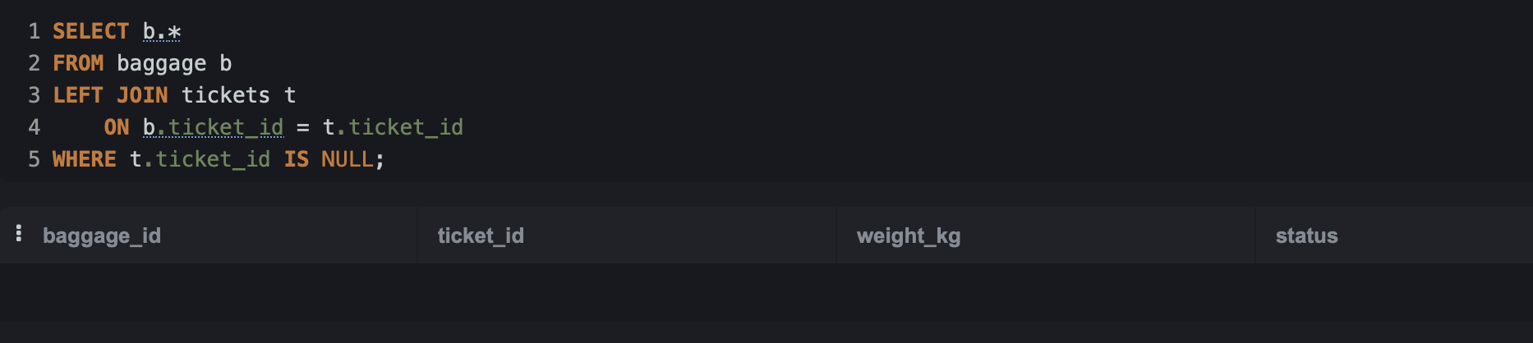
Как можно решить: проверить ticket_id и восстановить правильную связь.

